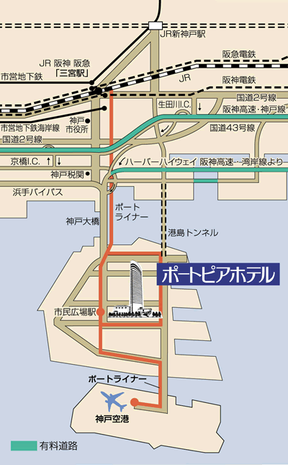
神戸ポートピアホテル
交通アクセス（無料シャトルバス運行あり）
http://www.portopia.co.jp/access/index.html#train
・山陽新幹線「新神戸」駅からのアクセス
タクシー利用 約20分
・JR・阪急・阪神・地下鉄「三宮」駅からのアクセス
タクシー利用 約10分
ポートライナー利用 約10分 「市民広場駅」下車

